项目申报系统操作说明

申报培育项目系统的网址：
http://www.bjtest.org.cn/bjpyxm2017/home/login.aspx
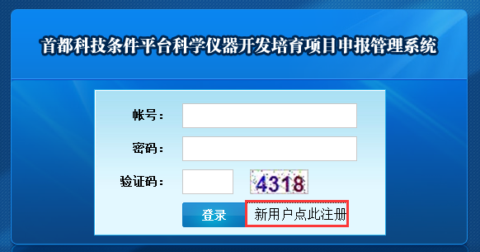

新用户注册将出现以下页面↓红色*为必填
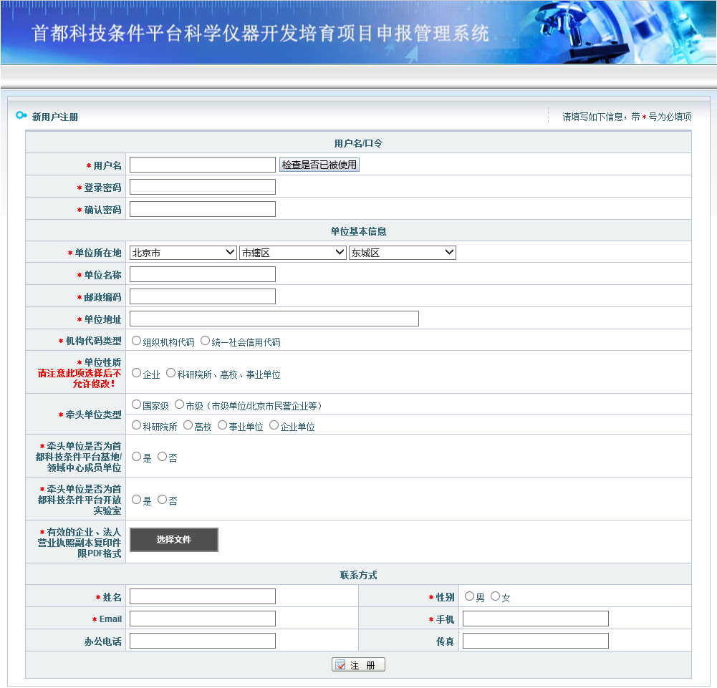
【账号注册完成后默认为单位用户，单位用户不可直接申报项目，需分配项目子账号后，退出单位账号，登录项目账号申报具体项目，项目账号分配的具体流程见下一页】

单位用户登录后，光标移至导航栏上【单位管理】，点击『项目管理』，界面如下图所示：
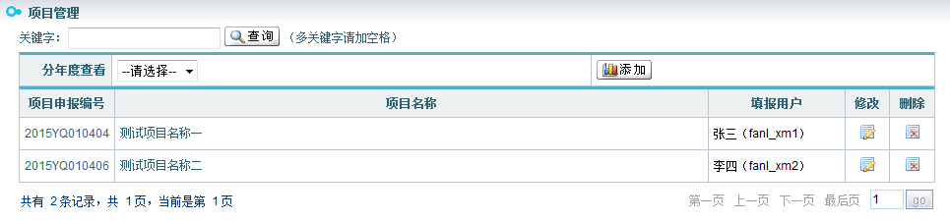
点击右上角的添加按钮，可以添加新的申报项目，添加页面如下图所示：
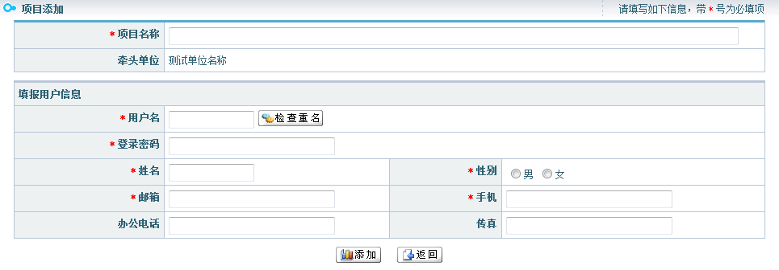
添加成功后，退出系统，登录刚添加的项目用户账号登录，开始填报项目。
使用项目用户登录后，光标移至导航栏上【项目申报】，出现如下图所示菜单项(请使用IE浏览器进行填报)：
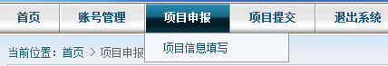
全部填写完毕后，光标移至导航栏上【项目提交】，点击『项目信息提交』，界面如下图所示：
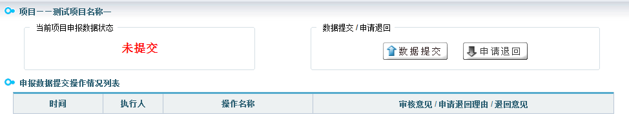
如上图所示是“未提交”数据状态。点击按钮，会弹出确认提示，点击确定，数据提交。若前面的填报没有操作完毕，会有提示，需要继续填报信息或者上传附件。若填报全部完毕，则会提交成功。如图所示：
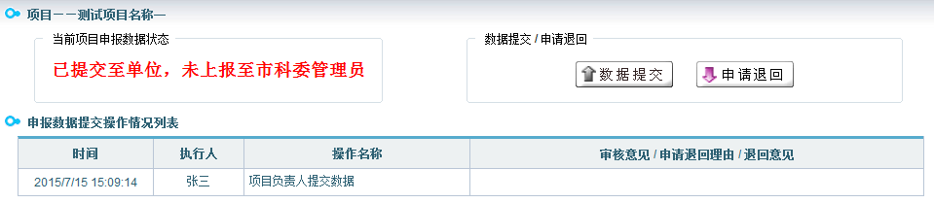
若数据提交之后发现数据有问题，可以点击按钮，申请退回。
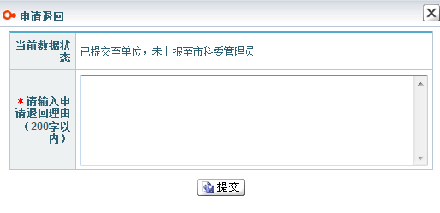
项目用户提交后，需用单位用户再次提交才算最终提交成功，请仔细检查后再提交至科委管理员。

【如有其它操作方面的问题请参照《科学仪器开发培育项目用户手册》】

